读一遍病历，回答四十个问题：4B参数决策模型CS1-4B与17项注册试验的入组筛选
—— 一次前向传播之后，筛选从"重读全部记录"变成"按合格概率排序"
试验入组筛选、注册登记的表型问答、编码与质控的逐份审计——每一问对熟悉患者的临床医生都不难，难在乘以全人群：成本迅速越过可行阈值。任务专用模型快但只认建模时的概念；通用语言模型什么都能问，但每个答案逐token生成，成本随患者数×问题数×记录长度膨胀，答案既没有可用于分流的校准概率，也很少附可核对的证据。[1]
10月19日，Mass General Brigham AI Institute、哈佛医学院与MIT团队（Andrew Zhang等17位作者，通讯作者Faisal Mahmood）在arXiv发布预印本《A general-purpose System One decision model for clinical records》，提出面向临床记录的"System One"决策模型CS1-4B：读一份文档（临床笔记、诊断报告，或结构化数据序列化成的患者时间线），一次前向传播回答任意多条带选项的判定问题，每个答案带校准概率和可追溯的证据句子；问题在请求时写定，换一套入组标准不需要重新训练。训练数据Klaros-12M来自MGB系统24家医院：364万患者、747万份文档、1,241.6万个文档-问题对，标签三种——GLM-5.3-Flash教师模型对旋转选项次序平均的软标签、结构化数据规则算出的精确答案、决策点之后观察到的真实结局。[1]
这篇论文拆开了三个问题：在留出患者上，它到底强在哪？ 配上智能体框架筛真实试验，比关键词搜索好多少？ 成本与边界在哪里？
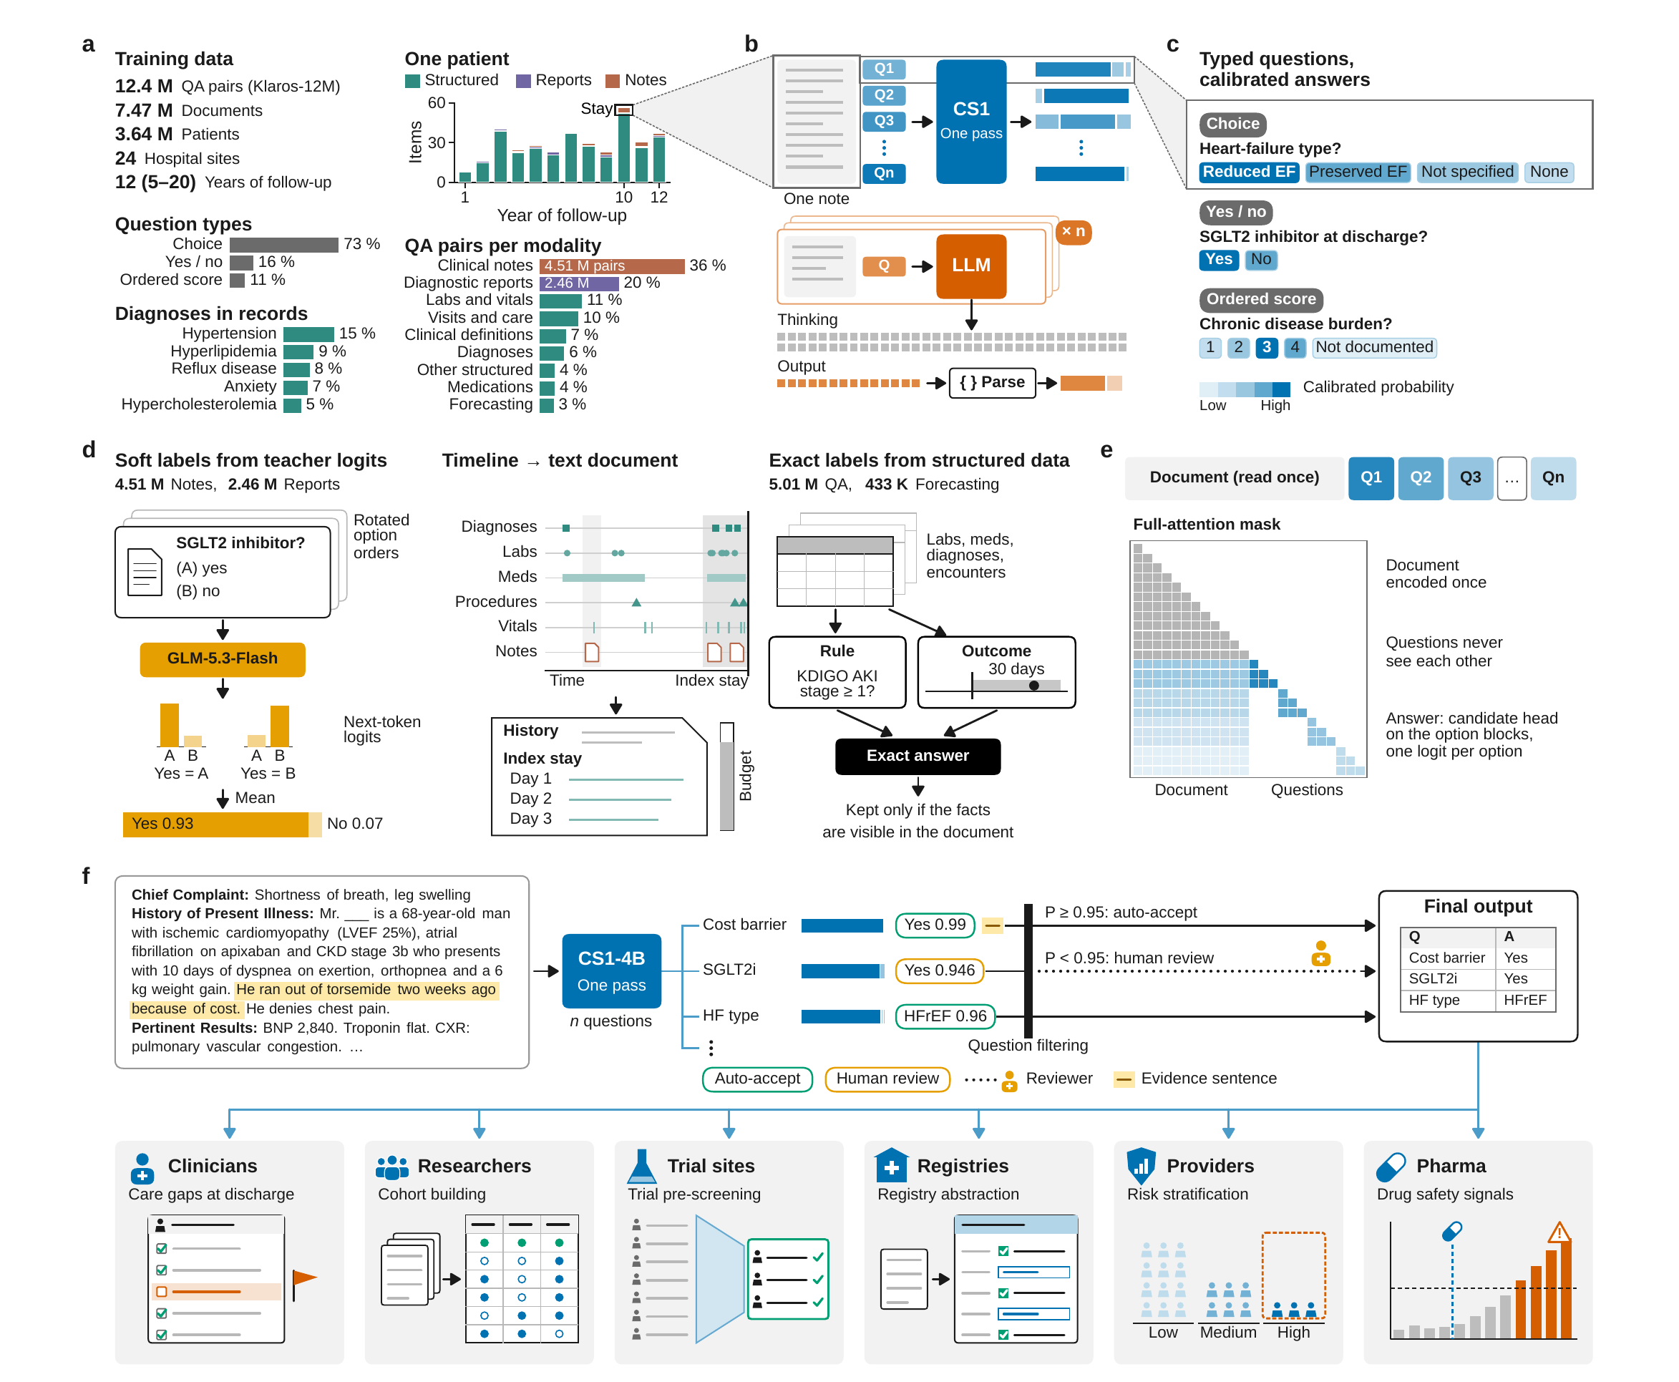
（来源：arXiv:2610.27099v1，Fig. 1）
留出患者六类任务领先；外部集讲"迁移"，不讲与开源模型的对决。
MGBQA-1M覆盖963,408名留出患者、28项任务。在14项答案键独立于训练教师（来自规则、真实结局或非教师开源模型）的任务上，CS1-4B领先13项：六类任务平均平衡准确率89.7，明显高于其初始化基座Nox-4B的73.3，也高于最强开源决策模型Vega-27B的81.7；时间线类8项任务平均96.6%，该类最佳开源模型JEV-27B为86.8%。唯一失利的是诊断报告上的肿瘤分期：86.6%对pplx-decider-v1-27b的86.9%。[1]
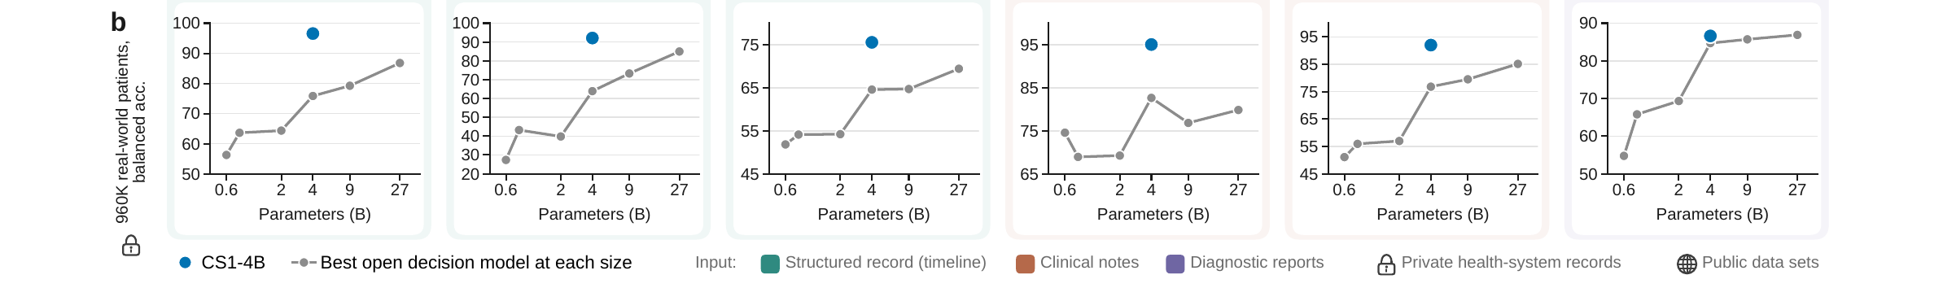
（来源：arXiv:2610.27099v1，Fig. 2b）
在21个来自其他机构的外部数据集上（MIMIC-IV、eICU、EHRSHOT的序列化时间线，以及公开笔记与报告基准），CS1-4B六类任务平均86.7，与Vega-27B的88.6相差不到2分，同时推理快6.4倍——GB10桌面显卡上对2,900 token的笔记答40问，1.80秒对11.54秒。作者也如实划界：多数开源模型训练数据不公开，无法排除它们见过这些公开基准，因此外部集更适合说明"机构内微调带来了多少迁移提升"（外部时间线类较基座Nox-4B提升12.6分），而不是与开源模型的直接对决。[1]
每个答案还能给出证据：删掉某句后答案概率掉多少（必要性）、单看某句能否撑起答案（充分性）。在100份未参与训练的MIMIC-IV出院小结、200个笔记-问题对上，删除按必要性或充分性排名前三的句子，分别有41%和59%的案例翻转答案，随机删只有1%。[1]
筛选被框定为排序：top-20里的合格患者是关键词搜索的4倍。
两个智能体框架的共同点，是让通用LLM（GLM-5.3）只读"清单"不读病历。全病历问答中，LLM从文档清单规划带聚合规则与时间范围的类型化子问题，CS1-4B逐文档作答，最后由LLM写出每个陈述都附引证的答案；人群筛选则把试验的自由文本入组标准拆成带时间范围的原子类型问题，CS1-4B对每个候选的每份文档作答，按P(eligible)=各入组条满足概率之积×各排除条不满足概率之积聚合排序。[1]
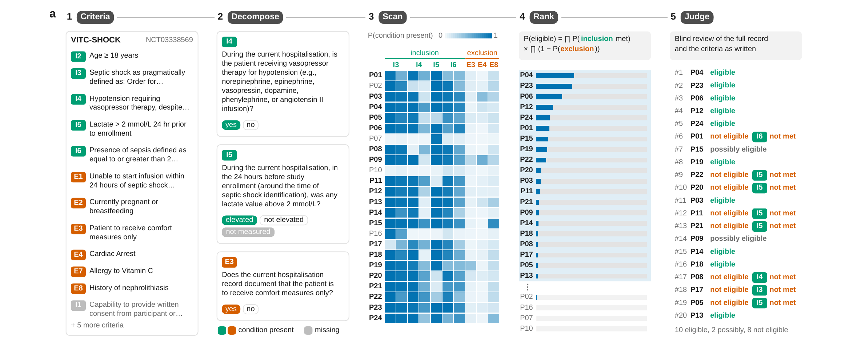
（来源：arXiv:2610.27099v1，Fig. 5a）
测试设置：1,000名MIMIC-IV测试患者、21,866份文档（打包为7,695个记录单元），17项ClinicalTrials.gov注册试验、519个试验问题，CS1-4B共给出约400万个答案。评估分两级：
评估 | 指标 | CS1-4B流水线 | 对照
判据级·规则可答（70条，7项试验） | 平衡准确率 | 0.884 | 0.869（LLM逐份通读）
判据级·仅笔记可答（36条） | 平衡准确率 | 0.766 | 0.796（LLM逐份通读）
排序级（13项试验） | nDCG@20 | 0.64 | 0.11（BM25关键词）
排序级 | top-20判定合格患者 | 3.5±2.9名 | 0.8±0.9名（BM25）
排序级 | 每患者LLM token | 610 | 421,136（GLM-5.3通读）
数据来源：原文结果节报告值；判据级通读基准仅在200名患者上运行，排序级13项中12项领先，token对照不含CS1-4B自身算力与评判调用。
盲法LLM评判读全记录打分两遍的加权κ=0.84。判据级上流水线与LLM通读基本持平（规则可答的略高、仅笔记可答的略低）；差距拉开在排序级：nDCG@20均值0.64对0.11，top-20里判定合格患者平均3.5名对0.8名——约4倍，token消耗少690倍。逐份通读太贵，基准只在200名患者上跑了判据级，千人排序对照因此选了便宜得多的关键词搜索。[1]
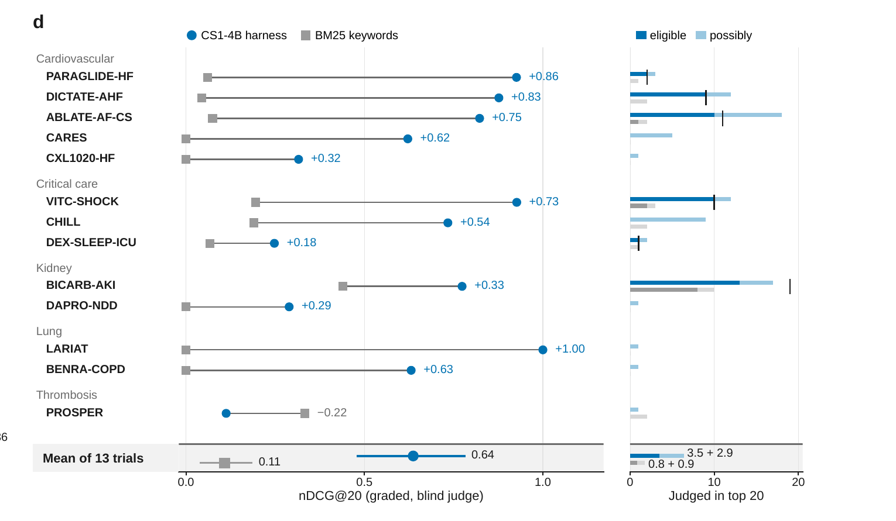
（来源：arXiv:2610.27099v1，Fig. 5d）
速度桌面级，但金标准与评判同源，这条边界论文自己挑明了。
一张桌面GPU（NVIDIA GB10，即DGX Spark）每小时可读约2,000份笔记、每份40问；每百万文档500 GB10小时，Vega-27B要3,206小时。[1]
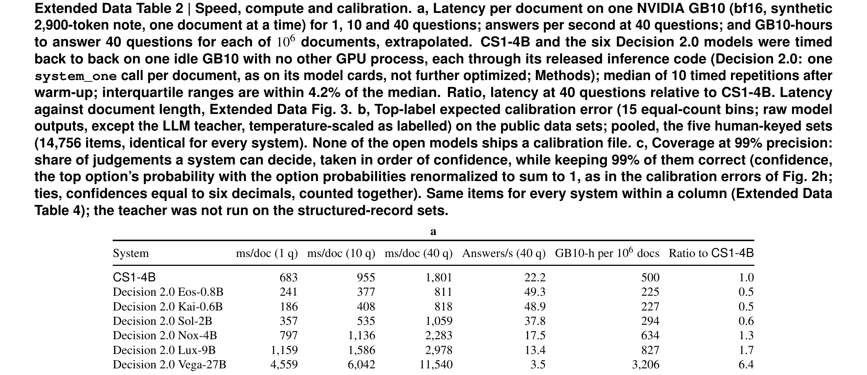
（来源：arXiv:2610.27099v1，Extended Data Table 2）
边界论文自己也写得很清楚：入组筛选的"合格"金标准是盲法GLM-5.3评判读全记录，与写题、写判据键的是同一家模型，作者明说LLM评判可能偏爱自己一系的输出，κ=0.84只说明两遍打分一致，不等于与临床医生一致；没有真实入组结果，未做前瞻验证；CS1定位为有人在环的研究、运营与审核工具，"不得对个体患者做自主决策"；模型权重要等机构审批后凭证发布。这是一篇预印本，尚未同行评审。[1]
对做试验运营的团队，这篇论文的看点是一种分工：贵的大模型只读标准、写问题、组织答案，便宜的4B决策模型把"把全部病历读一遍"包下来——筛选从"每个试验重读全部记录"变成"一次全读、按合格概率排序、人工复核top候选"。数字目前都是作者自报，真正落地前还需要真实试验环境的前瞻检验。
参考文献
[1] Zhang A, Vuong TTL, Wagner SJ, et al. A general-purpose System One decision model for clinical records. arXiv预印本 arXiv:2610.27099v1，2026年10月19日提交（Mass General Brigham AI Institute、Harvard Medical School、MIT；通讯作者Faisal Mahmood）。
本文为文献解读。研究结果与运营启示分别表述，CS1定位为有人在环的研究与审核工具，文中讨论不构成对患者入组或临床决策的自动化建议。

